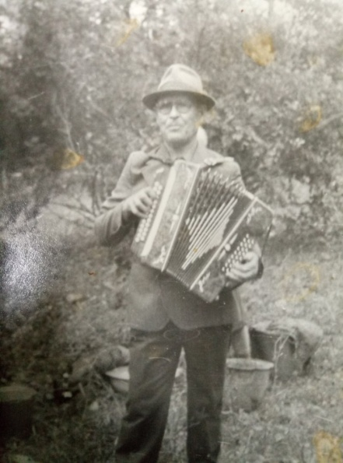
Великая Отечественная война в истории нашей семьи.

Шагиахмитов Азат Ранисович
Фаизов Гарафетдин (1918-1993 г.)
Великая Отечественная война – самая ужасная война в истории нашего государства, да и всего мира. Эта война оставила глубочайший след в жизни всего населения нашей страны, победа досталась слишком большой ценой, ведь миллионы сложивших свои головы за Родину, за Сталина были чьими-то мужьями, женами, детьми, родителями. Каждая советская семья лишилась кого-то из родных и близких, а некоторые фамилии, к сожалению, вообще были уничтожены. Эта всенародная трагедия коснулась и моей семьи. Дедушка по маме был непосредственным участникам Великой Отечественной. Я хочу рассказать о нем.
Моего прадедушку забрали на войну, когда ему было 25 лет. Он был совсем молодым. По рассказам моей матери, он год воевал на фронте, но потом его взяли на плен в концлагерь. С 1944 по 1945 год мой прадед там работал. Условия там были адские . Как то раз его поймали за разговором с его товарищем и за это их наказали, жестоко избив и из-за этого у него на лице были жуткие шрамы.
Там его еще научили вязанию. Пришли первые холода, он связал себе первую шапку. И потом все свое свободное время он, что то себе вязал.
Когда их вели в печь, он на ходу вязал шапку и это увидел один немец и забрал его к себе. Он был на шаге от смерти. Потом тот немец забирал деда с работы, чтобы он вязал ему вещи. И так он проработал до освобождения.
Есть книга, называется "Между жизнью и смертью" там написано про все это, про ужасы, все, что перевидали там. Ее невозможно спокойно читать. В этой книге было написано, что деда нет. А потом его дочь, то есть моя бабушка, была у автора и переписали, что жив. Там очень большой список людей, которые побывали там.
Моей маме рассказывал, что он не любил работать на кого-то, поэтому после освобождения он сделал свой бизнес - продавал овощи и фрукты, выращенные на своем огороде.
Война давно закончилась. Но, несмотря на это, мы должны помнить, что наши дедушки, бабушки, прадедушки и прабабушки когда-то грудью защищали нашу родину для нас, для потомков. Для того, чтобы мы жили, а не существовали под пятой фашистского ига. Их голоса взывают к нам, чтобы мы берегли то, что они отстояли в боях, за что они боролись, заберегли свою Родину.

